Wykorzystanie turystycznych obiektów noclegowych w województwie podkarpackim w 1 półroczu 2025 r.
(dotyczy turystycznych obiektów noclegowych posiadających 10 lub więcej miejsc noclegowych)
24,7 tys.
Wzrost liczby turystów korzystających z obiektów noclegowych
w województwie podkarpackim w 1 półroczu 2025 r. w porównaniu z analogicznym okresem ubiegłego roku
W 1 półroczu 2025 r. z turystycznych obiektów noclegowych w województwie podkarpackim skorzystało 546,5 tys. turystów, którym udzielono 1,5 mln noclegów. W odniesieniu do analogicznego okresu 2024 r. było to odpowiednio więcej o 4,7% i mniej o 1,8%. W porównaniu z 1 półroczem 2024 r. zmniejszył się również stopień wykorzystania miejsc noclegowych z 30,8% do 28,4%.

Wykorzystanie turystycznych obiektów noclegowych w 1 półroczu 2025 r.
W okresie 01-06.2025 r. z turystycznych obiektów noclegowych w województwie podkarpackim skorzystało
74,1 tys. turystów z zagranicy
W turystycznych obiektach noclegowych w województwie podkarpackim w 1 półroczu 2025 r. zatrzymało się 546,5 tys. osób, o 4,7% więcej niż w analogicznym okresie ubiegłego roku. Najmniej turystów przebywało w obiektach noclegowych w styczniu – 73,5 tys. (o 1,8% więcej niż w analogicznym okresie 2024 r.), a najwięcej w czerwcu – 125,7 tys. (o 4,2% więcej w porówaniu
z czerwcem ubiegłego roku).
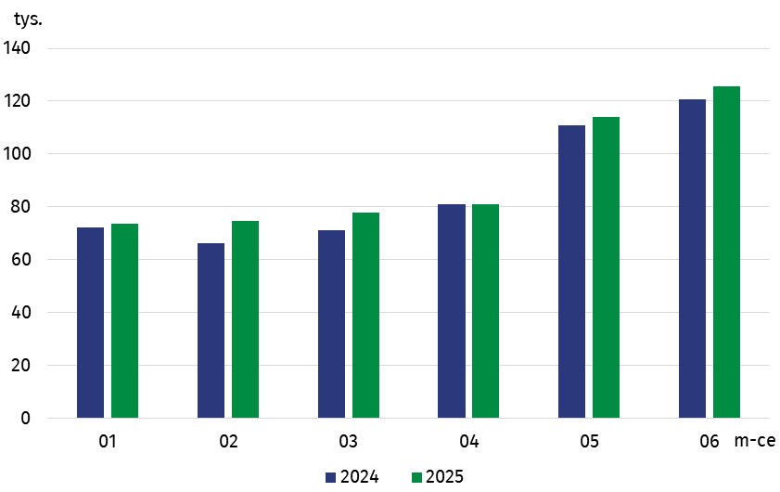
Wykres 1. Turyści korzystający z turystycznych obiektów noclegowych

W okresie styczeń-czerwiec 2025 r. największa liczba turystów skorzystała z noclegów w hotelach – 334,7 tys., a następnie w innych obiektach hotelowych – 38,7 tys. oraz ośrodkach wczasowych – 28,7 tys.
Tablica 1. Turyści w turystycznych obiektach noclegowych w województwie podkarpackim w 1 półroczu 2025 r.
Wyszczególnienie | Ogółem |  | Turyści krajowi |  | Turyści zagraniczni
Wyszczególnienie | w tys. | 1 półrocze 2024=100 | w tys. | 1 półrocze 2024=100 | w tys. | 1 półrocze 2024=100
Ogółem | 546,5 | 104,7 | 472,5 | 105,0 | 74,1 | 103,1
bieszczadzki | 50,2 | 97,6 | 49,4 | 98,4 | 0,8 | 64,5
brzozowski | 1,8 | 91,7 | 1,8 | 95,8 | 0,1 | 37,1
dębicki | 23,5 | 151,6 | 21,6 | 155,6 | 1,9 | 116,4
jarosławski | 41,4 | 121,1 | 36,1 | 127,0 | 5,2 | 91,4
jasielski | 4,2 | 126,5 | 4,0 | 129,6 | 0,2 | 87,2
kolbuszowski | 1,7 | 165,1 | 1,7 | 162,0 | 0,0 ª | .
krośnieński | 25,3 | 100,9 | 25,0 | 101,6 | 0,2 | 58,6
leski | 88,0 | 108,6 | 87,2 | 108,5 | 0,8 | 111,6
leżajski | 4,8 | 135,6 | 4,5 | 146,8 | 0,3 | 62,7
lubaczowski | 14,6 | 98,1 | 13,5 | 98,3 | 1,1 | 96,6
łańcucki | 9,8 | 101,9 | 8,1 | 99,0 | 1,6 | 119,4
mielecki | 16,8 | 115,4 | 14,3 | 119,0 | 2,5 | 98,6
niżański | 2,7 | 68,4 | 2,7 | 67,5 | 0,1 | 168,6
przemyski | 8,1 | 76,8 | 7,1 | 77,6 | 1,1 | 71,6
przeworski | 2,3 | 121,9 | 2,0 | 121,4 | 0,3 | 124,4
ropczycko-sędziszowski | 9,5 | 91,0 | 8,9 | 91,4 | 0,6 | 86,5
rzeszowski | 39,5 | 96,6 | 34,8 | 101,3 | 4,6 | 71,4
sanocki | 11,4 | 97,5 | 10,5 | 96,6 | 0,8 | 109,2
stalowowolski | 11,6 | 82,4 | 10,1 | 85,7 | 1,4 | 64,6
strzyżowski | 5,0 | 127,1 | 4,9 | 126,2 | 0,1 | 184,2
tarnobrzeski | 9,2 | 102,3 | 8,9 | 103,4 | 0,3 | 76,8
m. Krosno | 15,6 | 111,4 | 14,3 | 113,9 | 1,3 | 90,3
m. Przemyśl | 26,3 | 100,8 | 15,7 | 97,5 | 10,6 | 106,0
m. Rzeszów | 113,6 | 101,7 | 77,3 | 95,7 | 36,2 | 117,6
m. Tarnobrzeg | 9,7 | 129,6 | 7,9 | 133,8 | 1,8 | 113,9
a (0,0) — zjawisko istniało w wielkości mniejszej od 0,05
Turyści najliczniej nocowali w obiektach zlokalizowanych w Rzeszowie – 113,6 tys. osób. Duża liczba turystów przebywała również w obiektach noclegowych powiatu leskiego – 88,0 tys., bieszczadzkiego – 50,2 tys., jarosławskiego – 41,4 tys. oraz rzeszowskiego – 39,5 tys. W porównaniu z analogicznym okresem ubiegłego roku wzrost liczby turystów odnotowano
w 16 powiatach. Największy wzrost wystąpił w powiecie kolbuszowskim (o 65,1%), natomiast najmniejszy odnotowano w obiektach znajdujących się w Przemyślu (o 0,8%). Spadek liczby turystów nastąpił w 9 powiatach; największy w powiecie niżańskim (o 31,6%), a najmniejszy w powiecie lubaczowskim (o 1,9%).
W 1 półroczu 2025 r. w województwie podkarpackim z turystycznych obiektów noclegowych skorzystało o 2,2 tys. więcej turystów zagranicznych niż w analogicznym okresie 2024 r.
W 1 półroczu 2025 r. wśród ogółu turystów w województwie podkarpackim 86,4% stanowili turyści krajowi (tj. 472,5 tys.), a 13,6% turyści zagraniczni (tj. 74,1 tys.). W porównaniu z analogicznym okresem ubiegłego roku liczba turystów krajowych wzrosła o 5,0%, liczba turystów zagranicznych była wyższa o 3,1%.
Wśród turystów zagranicznych dominowali turyści z Europy – 59,3 tys. (tj. 80,0% ogółu turystów). Najwiecej osób przybyło z Ukrainy – 31,6 tys. (stanowiło to 53,3% turystów z Europy). Znaczną grupę turystów zagranicznych stanowili także turyści ze Stanów Zjednoczonych (9,1 tys., tj. 12,3% ogółu turystów zagranicznych w województwie podkarpackim).
W okresie 01-06.2025 r. w województwie podkarpackim udzielono 1,5 mln noclegów,
o 1,8% mniej niż w 1 półroczu ubiegłego roku. Najwięcej noclegów zostało udzielonych
w hotelach – 646,0 tys. Turyści przebywający w zakładach uzdrowiskowych skorzystali
z 404,6 tys. noclegów, natomiast 82,4 tys. noclegów udzieliły turystom inne obiekty hotelowe. Turystom krajowym udzielono 1,4 mln noclegów (o 1,9% mniej niż przed rokiem),
a turystom zagranicznym – 0,2 mln (o 1,5% mniej).
Wykres 2. Noclegi udzielone w turystycznych obiektach noclegowych
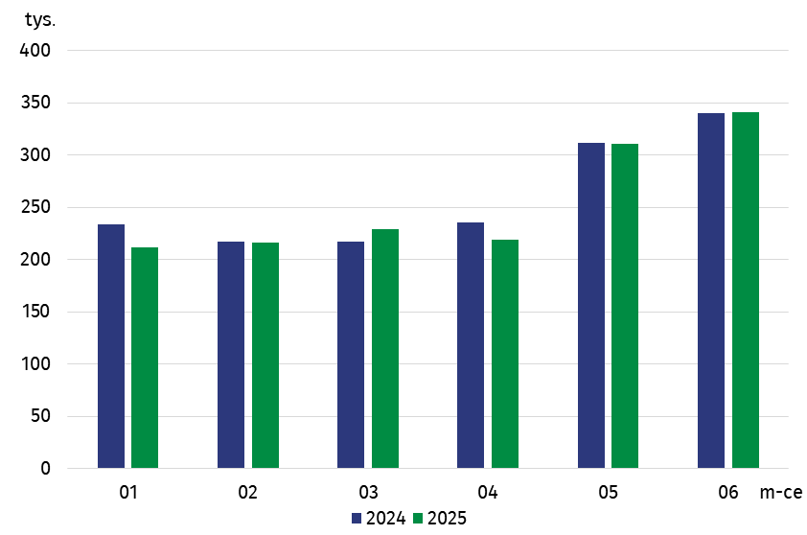
Turyści korzystali przeciętnie z 2,8 noclegu. Najdłuższe pobyty turystów odnotowano w zakładach uzdrowiskowych, gdzie korzystali przeciętnie z 16,1 noclegów, a następnie w ośrodkach kolonijnych (13,3 noclegu) i innych turystycznych obiektach noclegowych (4,4 noclegu). Natomiast znacznie krócej nocowali w hostelach i schroniskach młodzieżowych (po 1,6 noclegu) oraz w motelach (1,5 noclegu).
W 1 półroczu br. turyści zagraniczni korzystali przeciętnie z 2,4 noclegów
W 1 półroczu br. stopień wykorzystania miejsc noclegowych wyniósł 28,4% i był niższy o 2,4 p.proc. niż przed rokiem. Podobnie jak w poprzednich latach najlepiej wykorzystane były miejsca w zakładach uzdrowiskowych – 67,0%. Stopień wykorzystania miejsc noclegowych, przekraczający średnią dla województwa podkarpackiego, odnotowano także w ośrodkach kolonijnych i hotelach, gdzie wartości tego wskaźnika wyniosły odpowiednio 35,8% i 34,8%.
Tablica 2. Noclegi udzielone w turystycznych obiektach noclegowych w województwie podkarpackim w 1 półroczu 2025 r.
Wyszczególnienie | Ogółem |  | Turyści krajowi |  | Turyści zagraniczni
Wyszczególnienie | w tys. | 1 półrocze 2024=100 | w tys. | 1 półrocze 2024=100 | w tys. | 1 półrocze 2024=100
Ogółem | 1526,7 | 98,2 | 1350,1 | 98,1 | 176,6 | 98,5
bieszczadzki | 118,3 | 94,2 | 116,7 | 96,7 | 1,6 | 32,3
brzozowski | 6,2 | 119,8 | 6,0 | 142,6 | 0,2 | 16,5
dębicki | 43,0 | 157,7 | 39,6 | 162,6 | 3,4 | 116,7
jarosławski | 73,6 | 113,4 | 61,5 | 110,9 | 12,0 | 127,9
jasielski | 7,4 | 139,1 | 6,6 | 136,4 | 0,8 | 167,4
kolbuszowski | 6,9 | 157,5 | 6,8 | 155,8 | 0,1 | .
krośnieński | 237,0 | 96,1 | 236,2 | 96,1 | 0,8 | 83,8
leski | 315,1 | 91,1 | 312,1 | 91,2 | 3,0 | 77,5
leżajski | 7,9 | 130,7 | 7,6 | 143,2 | 0,4 | 46,9
lubaczowski | 105,5 | 95,1 | 103,2 | 95,2 | 2,4 | 91,9
łańcucki | 20,1 | 83,4 | 15,2 | 79,4 | 5,0 | 98,7
mielecki | 32,3 | 121,9 | 25,6 | 131,2 | 6,6 | 95,7
niżański | 5,5 | 80,3 | 5,5 | 79,6 | 0,1 | 172,9
przemyski | 13,6 | 67,4 | 11,9 | 66,3 | 1,7 | 76,2
przeworski | 4,4 | 71,2 | 3,1 | 57,0 | 1,4 | 163,4
ropczycko-sędziszowski | 22,1 | 89,3 | 18,5 | 95,3 | 3,6 | 67,4
rzeszowski | 100,1 | 96,6 | 85,5 | 95,8 | 14,6 | 101,5
sanocki | 25,9 | 94,7 | 23,7 | 93,1 | 2,1 | 117,8
stalowowolski | 49,5 | 84,3 | 41,4 | 90,1 | 8,1 | 63,4
strzyżowski | 11,1 | 103,1 | 10,3 | 100,6 | 0,8 | 156,0
tarnobrzeski | 17,3 | 85,9 | 15,8 | 86,6 | 1,5 | 78,8
m. Krosno | 24,3 | 117,1 | 22,0 | 123,1 | 2,3 | 80,1
m. Przemyśl | 42,3 | 105,8 | 26,7 | 102,3 | 15,5 | 112,5
m. Rzeszów | 221,0 | 105,8 | 138,0 | 106,4 | 83,0 | 105,0
m. Tarnobrzeg | 16,3 | 114,9 | 10,6 | 114,2 | 5,7 | 116,2
a (0,0) — zjawisko istniało w wielkości mniejszej od 0,05
W przypadku cytowania danych Głównego Urzędu Statystycznego prosimy o zamieszczenie informacji: „Źródło danych GUS”, a w przypadku publikowania obliczeń dokonanych
na danych opublikowanych przez GUS prosimy o zamieszczenie informacji: „Opracowanie własne na podstawie danych GUS”.

Opracowanie merytoryczne:  Urząd Statystyczny w Rzeszowie  p.o. Dyrektora Teresa Krzemińska  Tel.: 17 853 52 10, 17 853 52 19 | Rozpowszechnianie:  Informatorium Statystyczne  Tel.: 17 853 57 55
Ośrodek Statystyki Sportu i Turystyki  Tel.: 17 853 52 10, 17 853 52 19  e-mail: sekretariatusrze@stat.gov.pl |   rzeszow.stat.gov.pl

@Rzeszow_STAT

@USRzeszow
Powiązane opracowania
Turystyka w województwie podkarpackim w 2024 r.
Wykorzystanie turystycznych obiektów noclegowych w 2024 r.
Turystyka w 2024 r.
Temat dostępny w bazach danych
Bank Danych Lokalnych
Ważniejsze pojęcia dostępne w słowniku
Turysta
Turystyczny obiekt noclegowy
Miejsca noclegowe w turystycznych obiektach noclegowych
Turyści zagraniczni w turystycznych obiektach noclegowych
Noclegi udzielone w turystycznych obiektach noclegowych
Długość pobytu
Stopień wykorzystania miejsc noclegowych w turystycznych obiektach noclegowych

